45.动力学中神奇的 $\frac{2}{3}$ 临界问题（手册23页）

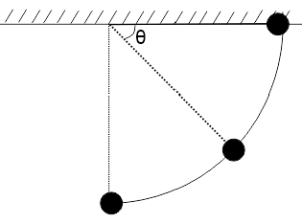

小球在竖直面内水平静止释放，当 $\cos^{2}θ=\frac{2}{3}$ 时，

重力功率最大。

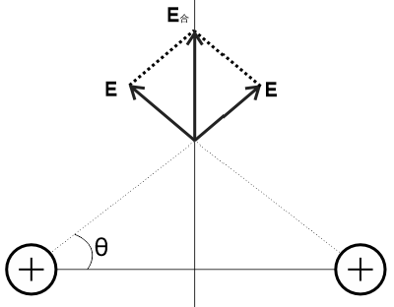

等量同种点电荷形成的电场，当

$\cos^{2}θ=\frac{2}{3}$ 时，中垂线上的电场

强度最大。

**46**、（手册23页）物体受阻力大小恒定、动力恒定且大于阻力的一个运动过程中，与某一位置发生若干次弹性碰撞，每次反弹运动的最大位移与前一次运动的最大位移成等比关系。

（1）如下图所示，小球从粗糙的斜面自由滚下，斜面底端有一块弹性挡板，开始小球距离挡板的距离为 $x$，小球每次与挡板发生弹性碰撞，则小球每次碰撞后可运动的最大位移与前一次碰撞后可运动的最大位移成等比关系，即 $x_{1}=kx$， $x_{2}=kx_{1}$， $x_{3}=kx_{2}$……（k为公比）

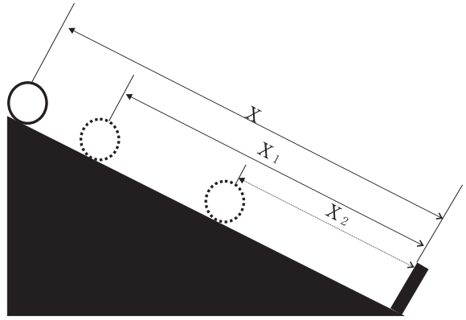

（2）如下图所示，小球从高为h静止下落，运动过程中所受空气阻力大小恒定，小球每次与地面发生弹性碰撞，则小球每次碰撞后可运动的最大高度与前一次可运动的最大高度成等比关系，即 $h_{1}=kh$， $h_{2}=kh_{1}$， $h_{3}=kh_{2}$……（k为公比）

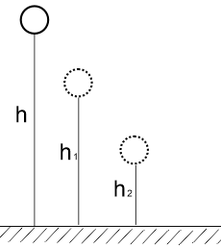

10.斜面上平抛运动的几个结论（手册27页）

（5）从斜面上做抛体运动的物体，最后落到斜面上物体的速度方向与抛出的速度大小无关，即在斜面上抛出速度方向一定、速度大小不同的物体落到斜面上时的速度方向平行。如下图所示，小球在斜面上两次以速度方向相同、大小不等抛出，小球落到斜面上的速度方向平行，即 $v_{1}$ 平行 $v_{2}$。

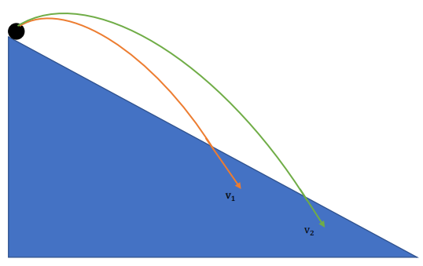

**11**、如下图所示的斜抛运动，小球的初速度为 $v_{0}$，分别以水平方向成 $α$ 角和以竖直方向成 $α$ 角，小球最终落到同一位置，即水平位移相等，并且当 $α={45}^{0}$ 时，水平位移最大。

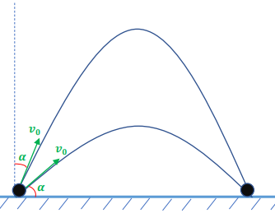

换一个斜抛场景，如下图所示的斜面上的斜抛运动，小球的初速度为 $v_{0}$，斜面的倾斜角为 $θ$，分别以斜面方向成 $α$ 角和以竖直方向成 $α$ 角，小球最终落到斜面同一位置，即沿着斜面方向位移相等，并且当 $α=（\frac{π}{4}-\frac{θ}{2}$）度时，沿斜面位移最大。

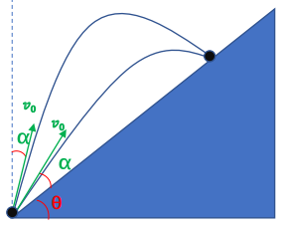

16.天体圆周运动中的追赶问题：（手册27页）

**A**

**B**

(1)同方向圆周运动，相距最近满足 $w_{A}t-w_{B}t=2kπ$ 或 $\frac{2π}{T_{A}}t-\frac{2π}{T_{B}}t=2kπ$

(2)同方向圆周运动，相距最远满足 $w_{A}t-w_{B}t=（2k-1）π$ 或 $\frac{2π}{T_{A}}t-\frac{2π}{T_{B}}t=（2k-1）π$

(3)反方向圆周运动，相距最近满足 $w_{A}t+w_{B}t=2kπ$ 或 $\frac{2π}{T_{A}}t+\frac{2π}{T_{B}}t=2kπ$

(4)反方向圆周运动，相距最远满足 $w_{A}t+w_{B}t=（2k-1）π$ 或 $\frac{2π}{T_{A}}t+\frac{2π}{T_{B}}t=（2k-1）π$

**33**. （手册32页）（1）三颗卫星实现全球通信，临界高度是三颗卫星组成等边三角形，地球为三角形的内切圆，

如下图所示。设地球半径为R，质量为M，则卫星的最小半径r=2R，卫星最小周期 $T_{min}=4π\sqrt{\frac{2R^{3}}{GM}}$

(2) 四颗卫星实现全球通信，临界高度是四颗卫星组成正方形，地球为正方形的内切圆，如下图所示。设地球半径为R，质量为M，则卫星的最小半径r= $\sqrt{2}R$，卫星最小周期 $T_{min}=2π\sqrt{\frac{2\sqrt{2}R^{3}}{GM}}$

**35**.在半径为R的均匀球体内部挖去半径为r的一个小球，空腔内部的引力场恒定不变，物体在空腔内的加速度恒定。

**14**、（手册39页）三点电势确定电场强度的三种方法

（1）电势等分法

如果题中给了三个点的电势，找到两个电势相等的点，做连接两个电势相等的点的直线，做该直线的垂线，该垂线就是电场线，最后依据电势的高低判断电场线方向。

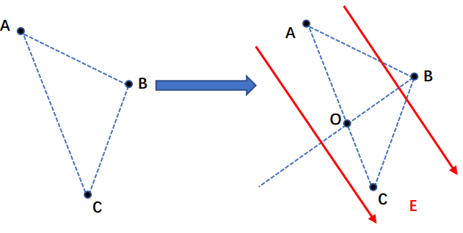

上图中B点的电势处于A、C两点的电势之间，A、C连线上一定有与B点相等电势的点O点，根据匀强电场电势的升降和位移成比例找到O点，连接OB，做直线OB的垂线，垂线即为电场线，最后根据三点的电势高低确定电场线方向。

（2）正交分解法

确定x、y方向的电势，求出x、y两个方向的电势差。

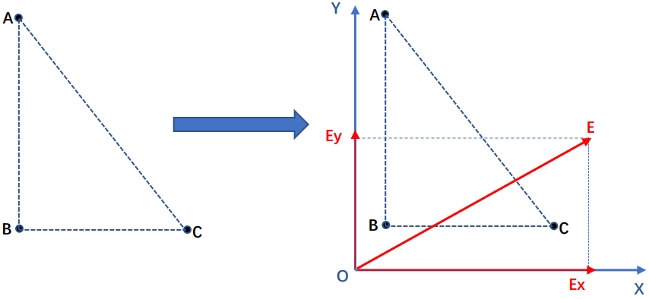

在x轴方向电场强度的分量 $E_{x}=\frac{U_{x}}{d_{X}}$，在y轴方向电场强度的分量 $E_{y}=\frac{U_{y}}{d_{y}}$

合场强E= $\sqrt{E_{x}^{2}+E_{y}^{2}}$

（3）投影合成法

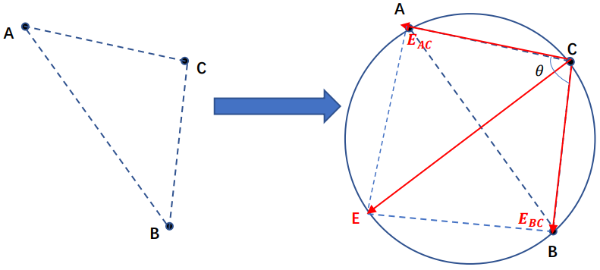

确定CA与CB的夹角 $θ$。（C点电势最高）,确定场强沿着CA、CB方向的投影EAC、EBC。 $E_{AC}=\frac{U_{AC}}{AC}，E_{BC}=\frac{U_{BC}}{BC}$。合场强： $E=\frac{\sqrt{E_{BC}^{2}+E_{AC}^{2}-2E_{AC}E_{BC}COSθ}}{sinθ}$，上图所示E为圆的直径。

结论：**实际场强E必是两个投影组成的三角形的外接圆的直径。**

34. 磁场中的放缩圆、旋转圆、平移圆（手册72页）

（1）放缩圆：当带电粒子进入匀强磁场的速度方向相同，速度大小不同时，所有带电粒子在磁场中运动的轨迹为一组动态的内切圆。

$$v_{0}$$

（2）旋转圆：当带电粒子进入匀强磁场的速度大小相同，速度方向不同时，所有带电粒子在磁场中运动的轨迹半径相同，各轨迹圆相交于入射点，相当于以入射点为圆心在旋转。

（3）平移圆：带电粒子进入匀强磁场的速度相同，但入射点的位置不同且在同一条直线上时，粒子在磁场中运动轨迹圆半径相同，圆心在同一直线上，相当于相同的圆沿同一方向平移。

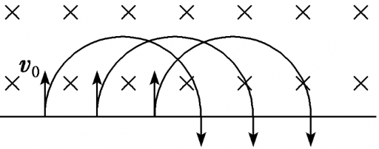

6、常见的压强求法。（外界压强为 $P_{0}$，接触面光滑，气体压强为P）**（手册84页）**

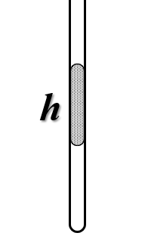 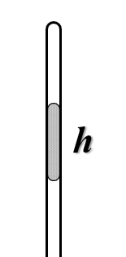 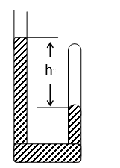 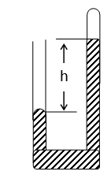

P= $P_{0}$ +pgh P= $P_{0}$- pgh P= $P_{0}$ +pgh P= $P_{0}$- pgh

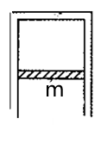 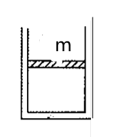 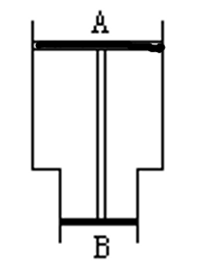 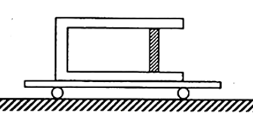

P= $P_{0}$- $\frac{mg}{s}$ P= $P_{0}$ + $\frac{mg}{s}$ P= $P_{0}$ + $\frac{{(m}_{A}+m_{B)g}}{S_{A}-S_{B}}$ 气缸向右加速P= $P_{0}$ + $\frac{ma}{S}$

7、（1）下图所示，密封的光滑竖直玻璃棒中，有一液滴将玻璃棒分成上下两部分，上部分体积大于下部分，上下两部分气体物质量相等，导热性良好,当温度升高，液滴将向上移动。

（2）一根竖直的弹簧支持着一倒立气缸的活塞，使气缸悬空而静止.设活塞与缸壁间无摩擦，可以在缸内自由移动.缸壁导热性良好,可使缸内气体的温度保持与外界大气温度相同，当温度升高时，弹簧长度不变，活塞距地面的高度将增大。

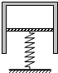

**41.** （手册48页）设在电源电压**U**不变的情况下，分别用阻值为 $R_{1}$、 $R_{2}$、 $R_{3}$ 的电阻丝把一壶水烧开所需要的时间分别为 $t_{1}$、 $t_{2}$、 $t_{3}$；当把电热丝 $R_{1}$、 $R_{2}$、 $R_{3}$ 串联起来烧开同一壶水时，所产生相同的热量，串联电热丝所需的总时间等于各电热丝单独使用所需时间之和，即： $t_{串}=t_{1}+t_{2}+t_{3}$；当把电热丝 $R_{1}$、 $R_{2}$、 $R_{3}$ 并联起来烧开同一壶水时，所产生相同的热量，并联电热丝所需的总时间的倒数等于各电热丝单独使用所需时间倒数之和，即： $\frac{1}{t_{并}}=\frac{1}{t_{1}}+\frac{1}{t_{2}}+\frac{1}{t_{3}}$。